Пермский край, г. Краснокамск
«Лебединое озеро»
Скрыпина Анна, 13 лет, 7 класс

Уральские озера
Урал, Урал! Седой мой, древний,
Ты ось земли, - так говорят.
Но как мне эту неизменность
Душой и разумом понять?

Я расскажу про озеро, где мы часто бываем с родителями и одноклассниками. Называют его Диким, а в народе Лебединым. Давным-давно, когда и города нашего еще не было, прилетали сюда белые лебеди, выводили птенцов. Места были здесь глухие, дикие, отсюда и его второе название. Старожилы вспоминают, даже в самое трудное время, когда кормились охотой, дарами леса, лебедей никто не обижал. Но время шло, строился Краснокамск, на другом берегу Камы разрастался курорт Уть-Качка, прокладывались дороги и лебеди покинули наши места.
Лебединое озеро издавна привлекало людей своей красотой. Оно и сегодня удивительно привлекательно. Летом здесь заросли цветущих кувшинок и кубышек. Рвать их нельзя, это запрещено законом и народной мудростью. По народным поверьям сорванный цветок может принести несчастье. Так люди хотели защитить эти растения. При срывании листа или цветка кувшинки, вода проникает в корневища, вызывает процессы гниения, а это может привести к гибели всего растения. Кувшинки чисто-белые и кубышки желтые, занесенные в Красную книгу Пермского края. Эти растения считаются показателем чистой воды.
А очищают ее сами растения. Настоящей очистной природной фабрикой является рогоз. На Диком озере заросли рогоза. На поверхности воды плавает ряска, виден роголистник и водокрас. Много осоки, ив. Издалека, кажется, что кроме них здесь ничего не растет. Но приглядитесь, и увидите череду, сушеницу топяную, кипрей. Среди зарослей осоки и рогоза растут конский щавель, папоротник, сабельник болотный, сладко–горький паслен.
С одной стороны озера на берегу растут могучие сосны с раскидистыми кронами. В подлеске на берегу малина, шиповник, рябина. Встречается вороний глаз и волчье лыко. В лесу много грибов: сыроежки, опята, маслята, обабки.
Богато озеро и живыми обитателями. По воде бегают клопы-водомерки, их длинные ноги покрыты жиром, поэтому водомерки не тонут. Здесь много моллюсков: прудовиков и катушек. В толще воды и среди ила плавает ложноконская пиявка. Рот у нее совершает движение наподобие пилы. В воде плавают жуки-плавунцы и большой жук водолюб. Тут же видны их личинки. На берегу среди травы прыгают лягушки, а в воде плавают головастики.
Над водной гладью озера летают стрекозы, их личинки плавают в толще воды. Вода в озере прозрачная, тут можно хорошо рассмотреть мелких жучков, вертячек. Живущие в толще воды личинки насекомых, моллюски, рыбы имеют своеобразный тип питания - фильтрацию. Они тоже очищают воду в озере. Прилетают на сюда и выводят птенцов дикие утки. В зарослях рогоза и осоки селится выпь.
Рыба в озере та же, что в Каме, но ее больше. Здесь нерестятся лещ, жерех, щука, окунь, плотва и чехонь. Есть налим. Много любителей стоячей воды: серебряного и золотого карася, линя.
С родителями мы бываем на озере летом. Ловим рыбу, готовим уху. Перед уходом чистим поляну, мусор увозим с собой. А с одноклассниками приезжаем сюда в сентябре. Мы проводим здесь целый день. Озеро встречает нас как хороших знакомых ясной погодой. Мы всегда находим здесь что-то необычное: паутину в серебряных капельках росы, крота в шелковистой шубке, трудолюбивого дятла. Стоит только прогуляться по берегу или заглянуть в лес, везде кипит жизнь. Мы собираем хворост, разводим костер, кипятим чай, собираем грибы, фотографируем.
В благодарность природе, мы собираем мусор, накопившийся за лето со всего берега.
А природа удивляет нас новыми встречами, и хорошей погодой.
Я всем сердцем люблю родителей, друзей, свою родину и с нетерпеньем жду новых встреч с удивительным озером.
ЖИВИ, ЛЕБЕДИНОЕ ОЗЕРО!

Лебединое озеро
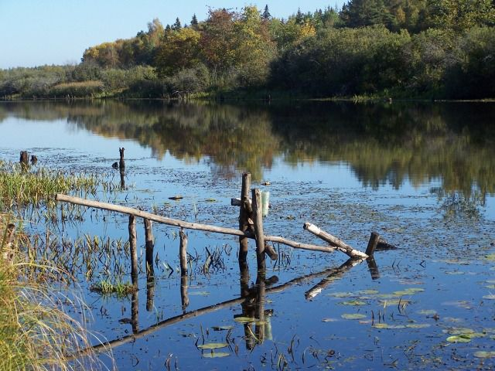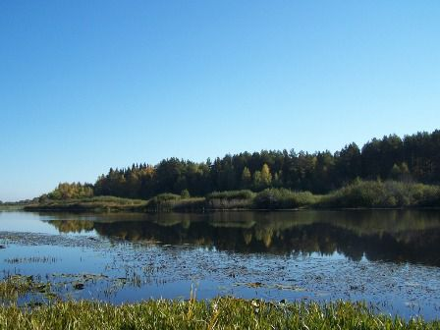
Берега озера заболочены
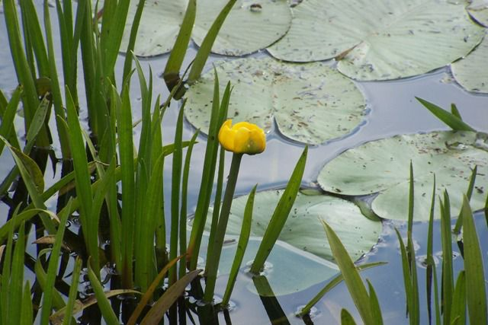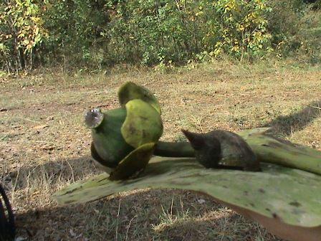

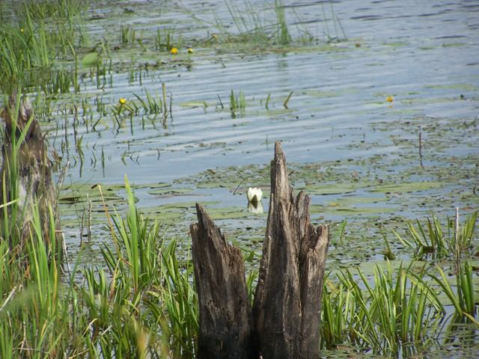
Здесь заросли кувшинки белой и кубышки желтой

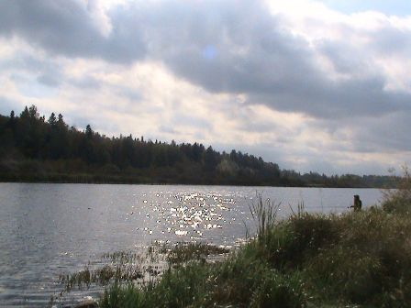
Хороша рыбалка на лесном озере!
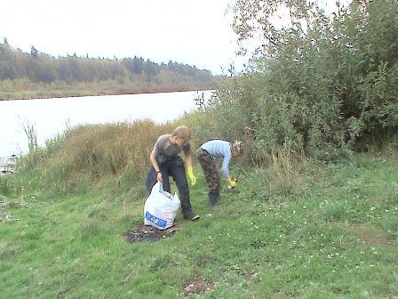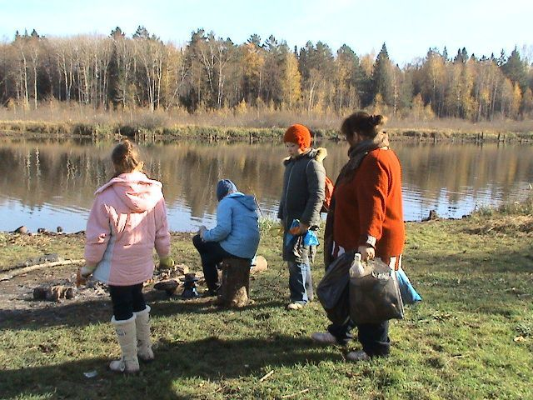
Оставайся чистым, озеро!

